’s-Hertogenbosch
Cypresstraat 28

Kadastraal : ’s-Hertogenbosch, C-2894,  C-3820A1, C-3820A2  Monumentnr. : SOM0540  Huidige functie : winkel/ zalenverhuur | Bouwjaar : 1955-1956  Architect : Edmond Nijsten  Oorspr.functie : rijwielberging met kantine

Verbouwingen : 1977-1978
Archief : Gemeente ’s-Hertogenbosch, afdeling BAM
Datum document: 19-02-2009

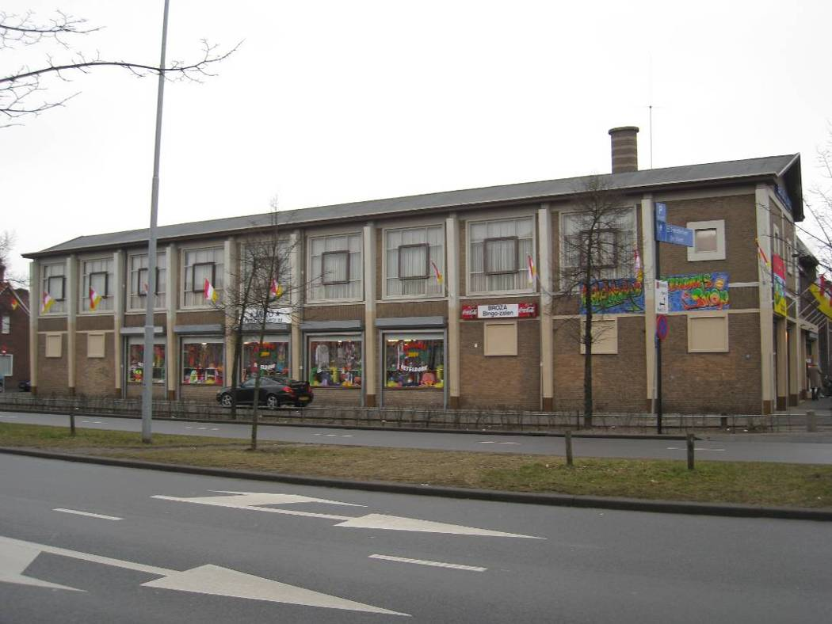

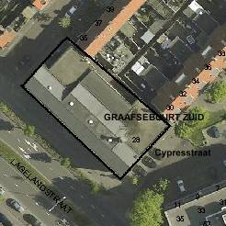

globale aanduiding van het perceel
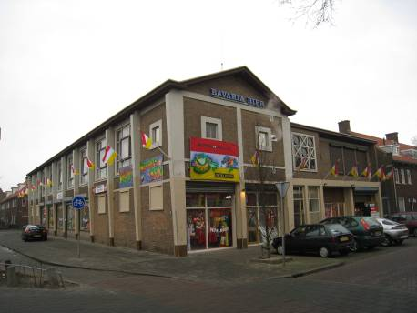

Context

(Bouw)historie:
Het pand bevindt zich in de Graafsebuurt, een wijk die tezamen met de Muntel en de Bossche Pad tot de noordoostelijke stadsuitbreidingen uit de periode van het interbellum behoort. Om de woonomstandigheden van de toenmalige krotbewoners in de Bossche binnenstad te verbeteren werden al voor de Eerste Wereldoorlog nieuwe uitbreidingsplannen opgesteld die zouden resulteren in de nieuwe arbeiderswijken ten noorden van het riviertje de Aa en rondom de Graafseweg. Zoals gebruikelijk bij de Bossche stadsuitbreidingen moesten de te bebouwen terreinen er worden opgehoogd en nog altijd is in het bij de Graafsebuurt gelegen Prins Hendrikpark de IJzeren Vrouw te vinden, een zandwinningsplas die is genoemd naar de eertijds gebruikte baggermachine.
In de loop van het interbellum werd deze nieuwe wijk al voor een groot deel volgebouwd met arbeiderswoningen. Het gedeelte aan de noordoostzijde van de Lagelandstraat – waaraan het onderhavige object met de voorgevel is gesitueerd – is pas na de oorlog bebouwd. Dit deel van de Graafsebuurt is een ‘kind van de woningnood’. In hoog tempo werden hier rijen eengezinswoningen gebouwd.

Ook het hier bedoelde pand aan de Cypresstraat 28 is na-oorlogs. Dit bouwwerk dateert uit 1955-1956 en is opgezet als een rijwielberging met kantine. In deze opzet maakte het bouwwerk deel uit van een vestiging van de Nederlandse Confectie Industrie (N.C.I.), een dochteronderneming van C&A. Het betreffende fabriekscomplex is inmiddels gesloopt en was gevestigd aan de overzijde van de Cypresstraat.

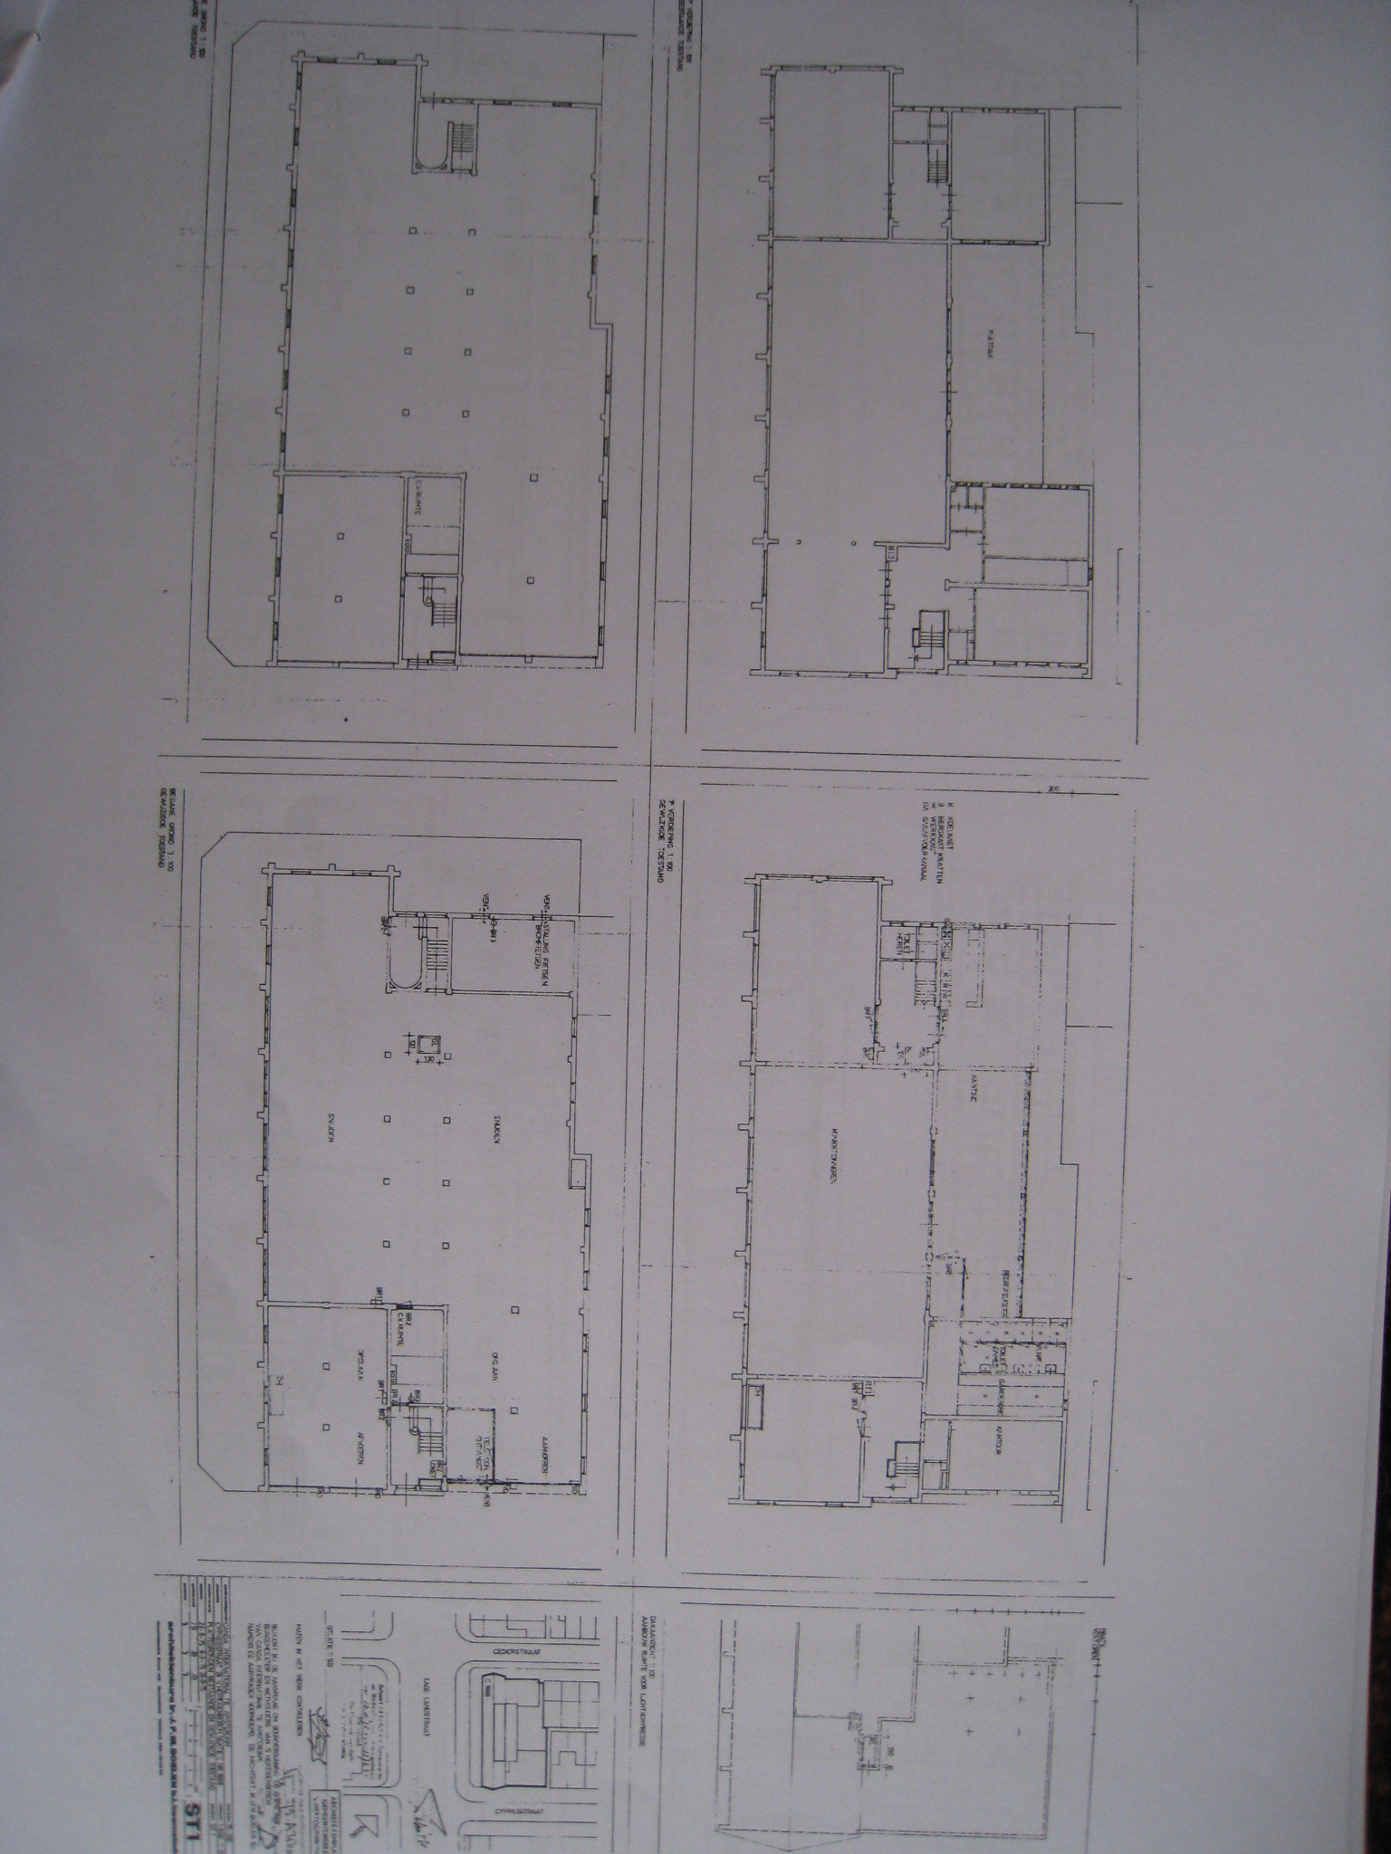
Verbouwingstekening 1977 (grondplan)

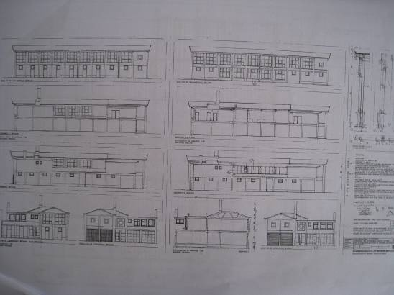
Verbouwingstekening 1977 (opstanden)

Architect van de rijwielberging annex kantine was E. Nijsten uit Vught. Hij kreeg zijn opdracht van de N.V. Algemene Confectiehandel van C. en A. Brenninkmeijer te Amsterdam. De in Maastricht geboren architect Edmond Nijsten (1902- ? ) was zowel voor als na de oorlog actief. Zijn eerste ontwerpen dateren uit de jaren 1920 toen hij onder meer de dubbele woning aan de Bossche Enckevoirtstraat 26-28 bouwde (1927). Een voorbeeld uit de jaren dertig is het kantoorgebouw van verzekeringsmij Sint Petrus in Utrecht (circa 1938) en uit dezelfde periode dateren enkele villa’s in Vught. Na de oorlog herstelde Nijsten diverse door het oorlogsgeweld beschadigde gebouwen. Bekende ontwerpen uit deze periode zijn bijvoorbeeld de herbouwde Sint Lucaskerk in Elden (1951), het Dr. Mollercollege in Waalwijk (1951) en een missiehuis aan de Nijmeegse Adrianaweg (1953).
Het onderhavige object voerde hij uit in de zogeheten shake-hands stijl, een mengvorm van functionalistische en traditionele motieven. Het in een betonskelet opgetrokken bouwwerk wordt onder meer gekenmerkt door een modernistisch lijnenspel dat in sterke mate wordt bepaald door de in het zicht gelaten stijlen van het betonskelet. De stijlen lopen taps toe hetgeen een speels effect schept. Doordat het gebouw tussen de stijlen is voorzien van bakstenen gevels is juist weer aangesloten bij de traditionele vormentaal hetgeen ook geldt voor de breed overstekende zadeldaken. Een opmerkelijk motief is het sierraam aan de rechterzijde van het bouwwerk dat door zijn vormgeving welhaast een variant vormt op het spel ‘boter, kaas en eieren’.

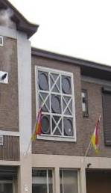

Blijkens de bouwtekeningen was de op de begane grond gelegen berging geschikt voor 690 rijwielen. De kantine kwam op de bovenverdieping en was uiteraard gecombineerd met een keuken. Toen Canda International te Amsterdam in 1977-1978 door het architektenburo ir. J.P.M. Boelen uit Heemstede een verbouwing liet uitvoeren werd de rijwielberging in gebruik genomen als een snij-afdeling en boven kwam er een konektionneerafdeling. Alleen langs de Cederstraat bleef er enige stallingsruimte. Door de toevoeging van een tweede bouwlaag op een bestaand plat dak kwam er aan de achterkant een nieuwe kantine. Aan de kant van de Lagelandstraat zijn de opeenvolgende ingangen op de begane grond toen vervangen door vergelijkbare vensters als op de bovenverdieping. Tegenwoordig is het pand op de begane grond in gebruik als een verkoopcentrum (Mico). Op de verdieping vindt zaalverhuur plaats (Broza).

Ligging:
Het pand is gelegen aan de noordwestzijde van de Cypresstraat, op de hoek van de Lagelandstraat. Laatstgenoemde straat vormt een hoofdverbindingsas die de Graafsebuurt (Hinthamerpoort) verbindt met de bezuiden het riviertje De Aa gelegen Aawijk. Naar het noorden toe sluit de Lagelandstraat aan op de Graafseweg. Het onderhavige object markeert de kopzijde van een bouwblok dat behalve door de Lagelandstraat en de naar het zuiden toe gelegen Cypresstraat wordt omsloten door de Cederstraat welke langs de noordgevel van het gebouw is gesitueerd. De hoofdingang bevindt zich aan de Cypresstraat.

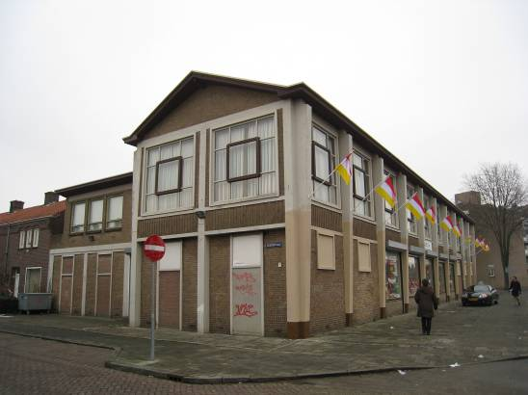

Beschrijving

Algemeen (hoofdvorm, kap):
Het object heeft een in hoofdzaak rechthoekige plattegrond en bestaat uit een hoofdmassa met langs de volle breedte van de achterbouw aansluitende bouwdelen. De totale bouwmassa is tweelaags. Op het voorste bouwdeel bevindt zich een zadeldak met flauw hellende schilden die met bitumen zijn gedekt. Ze hebben een brede betonnen overstek. Op het achterste bouwdeel bevindt zich een plat dak, eveneens met een brede overstek. Hier is tevens een hoge schoorsteen te zien, met afgeronde zijden en betonnen speklagen.
Het bouwwerk is opgetrokken in een betonskelet waarvan de stijlen in het zicht zijn gelaten en langs de voorgevel taps toelopen. Het skelet is ingevuld met gevels die in gele baksteen zijn gemetseld, in een wild verband en met platvolle voegen. Doordat er ook roodbruine baksteen is toegepast is er sprake van ‘genuanceerd metselwerk’. De gevels hebben een trasraam met een rollaag. Tussen de beide bouwlagen van de hoofdmassa bevindt zich een bakstenen siermetselwerkstrook die langs de onder- en bovenzijde tussen betonnen lijsten ligt ingeklemd. Ramen, deuren en kozijnen zijn deels in hout en deels in staal uitgevoerd.

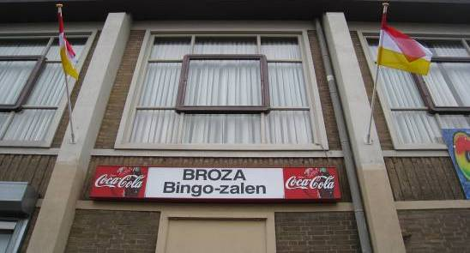

Voorgevel:
De voorgevel (westzijde) is tien traveeën breed. De taps toelopende betonstijlen scheiden de traveeën van elkaar. Op de begane grond bevatten de twee linker traveeën en de drie op de rechter gevelhoek aansluitende traveeën een hoog liggend vierkant venster in een betonnen lijst. De vensters zijn later dichtgezet. De vijf middelste traveeën zijn elk voorzien van een fors venster met een gewijzigde invulling (de vensters verloren de invulling met verdeelstijlen en bovenlichten). Op de bovenverdieping zijn er negen vergelijkbare vensters, ditmaal met de oorspronkelijke invulling. In het midden hebben ze een stalen kantelraam dat is gevat in een licht uitkragend houten kader met afgeronde hoeken. Dit kader maakt deel uit van een 9-ruits invulling met houten verdeelstijlen en regels. In de op de rechter gevelhoek aansluitende travee bevat de bovenverdieping een klein vierkant venster als op de begane grond, maar ditmaal in een zwaardere betonnen lijst.

Zijgevels:
Aan de rechterzijde (zuidkant) valt het bouwwerk uiteen in de kopgevel van de hoofdmassa en het tot de achterbouw behorende geveldeel. Bedoelde kopgevel is twee traveeën breed en heeft op de begane grond enkele gewijzigde puien, deels met een ingang. Op de verdieping bevinden zich hier twee vierkante vensters met een fors betonkader als in de voorgevel. Direct rechts van de kopgevel springt de bouwmassa terug. Hier bevindt zich een dubbele pui in staal, met links een enkelvoudige deur. Op de verdieping is er hier een groot venster met een decoratieve 9-ruits invulling. Karakteristiek voor dit venster zijn de houten cirkel- en X-vormen. De volgende twee traveeën lopen op de begane grond evenwijdig met de zojuist beschreven travee maar springen op de verdieping licht terug. Beneden bevinden zich hier enkele gewijzigde puien. Boven is er links een klein venster dat later is dichtgezet. Rechts zijn er drie grotere vensters.

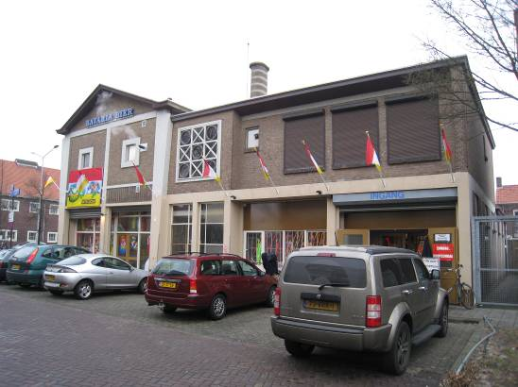

De linker zijgevel (noordkant) vormt uiterst rechts de twee traveeën brede kopgevel van de hoofdmassa. Op de begane grond zijn er hier twee voormalige ingangen in een betonkader. Op de verdieping bevinden zich twee grote vensters als aan de voorzijde van het gebouw (tweede bouwlaag). De zijgevel van het achterste bouwdeel is drie traveeën breed. Hiervan bevatten de twee linker traveeën elk een later dichtgezette ingang. De derde travee is ingevuld met stalen puien en toegankelijk via een bordes. Op de verdieping bevinden zich links drie vensters met een stalen kantelraam en een benedenlicht. Rechts bevinden zich nog twee kleinere vensters.

Achtergevel:
Aan de achterkant (oostzijde) is het bouwwerk moeilijk zichtbaar.

Ruimtelijke indeling:
Op de begane grond is nog altijd de grotendeels ongedeelde ruimte van de voormalige rijwielberging herkenbaar, met in het zicht gelaten betonstijlen. Er zijn enkele afzonderlijke ruimtes, deels met een trappenhuis met wanden in schoonmetselwerk. Op de verdieping bevond zich in de oorspronkelijke opzet een grote kantine-zaal met aanpalende nevenruimtes. De langs de linker zijgevel gesitueerde nevenruimtes waren oorspronkelijk in gebruik als een praktijk- en theorielokaal. Langs de rechter zijgevel lag de keuken.

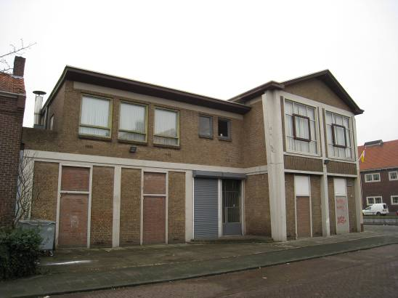

Constructies:
Het bouwwerk is opgetrokken in een betonskelet met kolommen, balken, spanten en vloeren in gewapend beton. Verder is er uitgegaan van geprefabriceerde kapspanten.

Interieurelementen:
Het interieur (zoals gezien op de begane grond) wordt gekenmerkt door een ingetogen opzet met een in het zicht liggend betonskelet en met wanden in schoonmetselwerk. Het interieur is mede beschermd voor zover het monumentale waarden omvat.

Erf, bijgebouwen, diversen:
N.v.t.

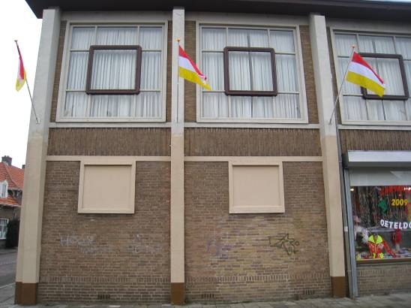

Literatuur/bronnen:
Olv Klijn (FABRIC) e.a., 10 x Den Bosch. Tien perspectieven op een middelgrote stad, Rotterdam 2008
Verhees, E. & Vos, A., Historische atlas van ’s-Hertogenbosch. De ruimtelijke ontwikkeling van een vestingstad, Amsterdam 2005
Motivering voor plaatsing op de gemeentelijke monumentenlijst

1. Architectonische en stedenbouwkundige waarden
De voormalige rijwielberging met kantine van de N.C.I. aan de Cypresstraat 28 heeft stedenbouwkundige waarde vanwege de samenhang met de historische gebouwde omgeving. Het bouwwerk maakt deel uit van het naoorlogse gedeelte van de Graafsebuurt, ten noordoosten van de Lagelandstraat. Hier vormt het bouwwerk door zijn markante opzet met in het zicht gelaten taps toelopende betonstijlen, een breed overstekend dak en diverse oorspronkelijk ingevulde vensters waaronder één exemplaar met bijzondere siermotieven, een opvallende blikvanger. Vooral aan de Lagelandstraat heeft het object als invulling van de kopzijde van een groter bouwblok belangrijke stedenbouwkundige betekenis.

2. Bouw- en/of kunsthistorische waarden
Het in 1955-1956 door architect Edmond Nijsten uit Vught gebouwde bouwwerk heeft architectuurhistorische waarde als een goed en redelijk gaaf bewaard gebleven voorbeeld van industriële utiliteitsbouw uit de periode kort na de oorlog. Karakteristiek voor het in de zogeheten shake-hands stijl vormgegeven pand is de opzet vanuit een deels in het zicht gelaten betonskelet, met gemetselde gevels en een flauw hellend zadeldak. Het zorgvuldig vormgegeven ontwerp toont enkele bijzondere accenten zoals een siervenster, een sierlijk uitgevoerde schoorsteen, en bijzondere raamindelingen. Ondanks een aantal wijzigingen geeft het bouwwerk nog altijd een heldere indruk van het gevarieerde oeuvre van genoemde architect die een groot aantal voor- en naoorlogse ontwerpen op zijn naam heeft staan.

3. Cultuurhistorische waarden
Het bouwwerk heeft cultuurhistorische waarde als de voormalige rijwielberging met kantine van het fabriekscomplex van de Nederlandse Confectie Industrie (N.C.I.) dat jarenlang pal ernaast aan de Lagelandstraat was gevestigd. Van dit complex waar damesconfectie werd gemaakt vormt het onderhavige object het enige restant. Alhoewel het bouwwerk door functiewijzigingen verschillende verbouwingen onderging kan er nog altijd een goed herkenbaar beeld worden gevormd van de oorspronkelijke betekenis en opzet. Als een speciaal voor genoemde functies ontworpen gebouw weerspiegelt het ontwerp de ideeën over de voor een bedrijfscomplex noodzakelijke outillage. In deze betekenis vertegenwoordigt het object enige zeldzaamheidswaarde in de gemeente ’s-Hertogenbosch.

Het object Cypresstraat 28, bestaande uit de voormalige rijwielberging met kantine van de N.C.I. uit 1955-1956, is op basis van bovenstaande criteria beschermenswaardig als gemeentelijk monument in de gemeente ‘s-Hertogenbosch

